Министерство науки и высшего образования Российской Федерации
Федеральное государственное бюджетное образовательное учреждение высшего образования
«Национальный исследовательский университет «МЭИ»

Институт информационных и вычислительных технологий
Кафедра вычислительных машин, систем и сетей

ОТЧЁТ
о выполнении заданий 1, 2, 3
по курсу «Компьютерные сети»
«Основы построения компьютерных сетей»
Вариант 12-17

Выполнил:
студент группы А-12-23
Рязанцев Иоанн Васильевич

Проверил: Рыбинцев В.О.

Дата сдачи: ______________

СОДЕРЖАНИЕ
Содержание обновится при открытии файла (F9 — обновить поле).

1 Разработка структурированной кабельной системы этажа здания
Цель задания: формирование навыков разработки структурированной кабельной системы (СКС) этажа здания и оформления соответствующей эксплуатационной документации.
Задание: в соответствии с вариантом и конфигурацией зон подключения U-3 разработать СКС на витой паре категории 5е, удовлетворяющую исходным данным.
Таблица 1 – Исходные данные варианта
Вариант | Конфигурация зон подключения | Количество точек подключения в зонах | Количество сотрудников в группах | Рост числа сотрудников, % | Максимальная стоимость для задания № 3, у.е. | Размеры (L×W), м
12-17 | U-3 | 18, 23, 14, 15, 16 | 20, 15, 18, 13 | 10 | 210 | 110 × 70

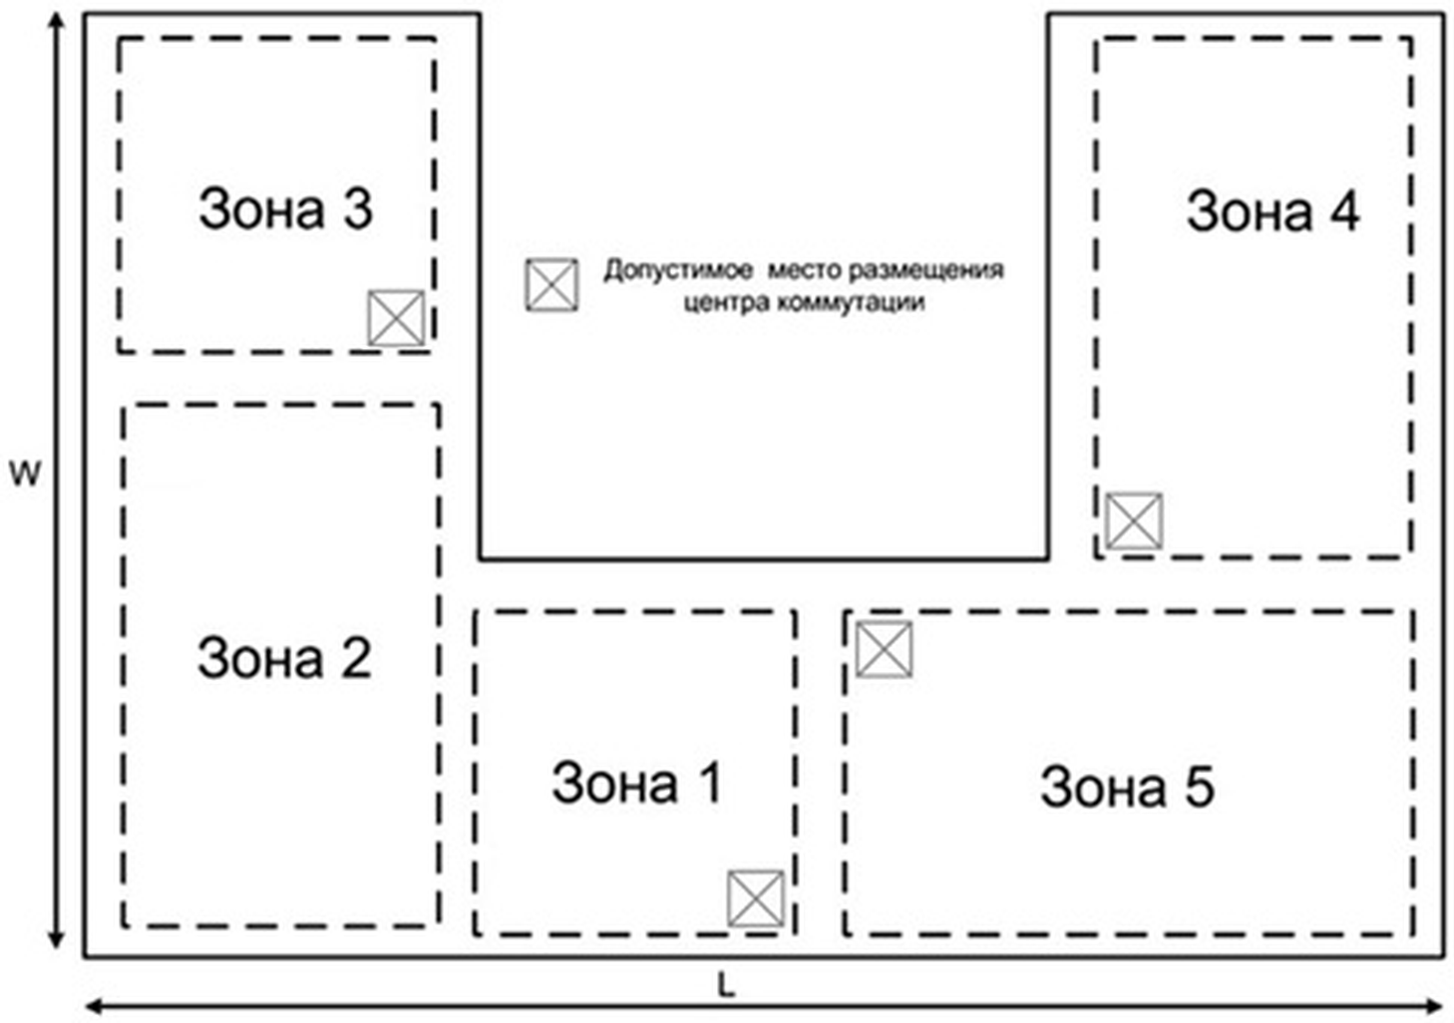
Рисунок 1 – Конфигурация зон подключения U-3

1.1 Выбор центров коммутации
Из допустимых мест размещения (рисунок 1) выбрано 2 центра коммутации — A, B. Места выбраны так, чтобы длина каждого статического соединения не превышала 90 м, а суммарная длина кабеля была минимальной. Масштаб плана: L = 110 м, W = 70 м.
– ЦК A: зоны подключения 2, 3;
– ЦК B: зоны подключения 1, 4, 5.

1.2 Точки подключения и коммутационные панели
Точки подключения (розетки RJ45) равномерно распределены вдоль кабельных каналов, проложенных по внутренним границам зон подключения. Идентификатор розетки S-ZZ-NN: ZZ — номер зоны, NN — порядковый номер розетки в зоне. Каждый центр коммутации содержит коммутационные панели на 24 порта RJ45; идентификатор порта P-XNN-MM: X — центр коммутации, NN — номер панели, MM — номер порта.
Таблица 2 – Распределение точек подключения по зонам
Зона | Число розеток | Идентификаторы розеток | ЦК | Порты панелей
1 | 18 | S-01-01 – S-01-18 | B | P-B01-01 – P-B01-18
2 | 23 | S-02-01 – S-02-23 | A | P-A01-01 – P-A01-23
3 | 14 | S-03-01 – S-03-14 | A | P-A01-24 – P-A02-13
4 | 15 | S-04-01 – S-04-15 | B | P-B01-19 – P-B02-09
5 | 16 | S-05-01 – S-05-16 | B | P-B02-10 – P-B03-01
Итого | 86

Число коммутационных панелей:
– ЦК A: 37 портов под розетки и 2 под соединения между ЦК — 2 панели (A01, A02);
– ЦК B: 49 портов под розетки и 2 под соединения между ЦК — 3 панели (B01, B02, B03).
Статические соединения между центрами коммутации заложены под магистральные связи коммутаторов, расположенных в разных ЦК (задания 2 и 3).

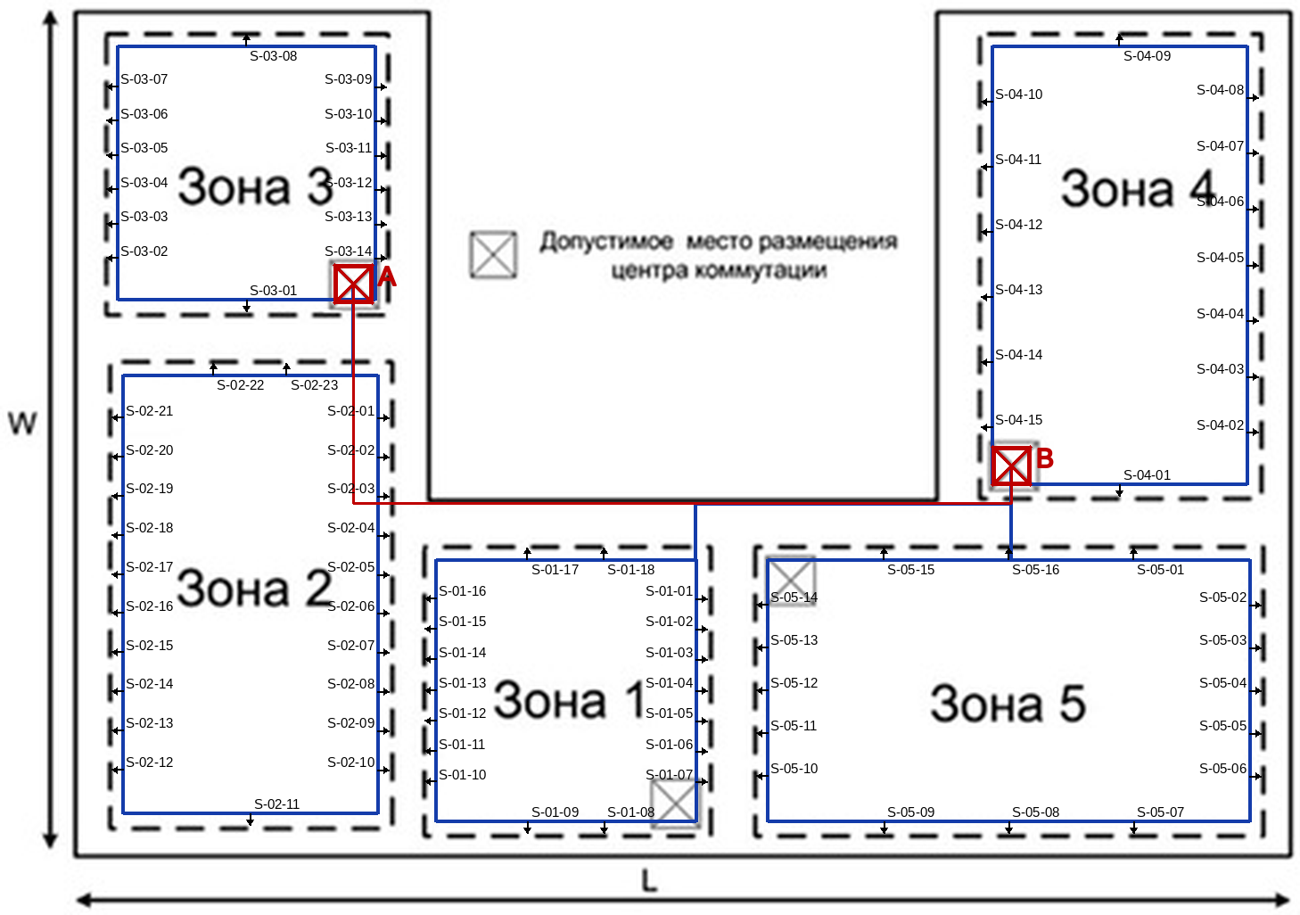
Рисунок 2 – План этажа с центрами коммутации, точками подключения и кабельными каналами

1.3 Таблица статических соединений
Длина кабеля каждого статического соединения определена по плану (рисунок 2) как длина трассы по кабельным каналам от розетки до центра коммутации с точностью до 1 м, увеличенная на 3 м на прокладку по вертикали. Наименьшая длина — 10 м, наибольшая — 81 м, что не превышает 90 м, допустимых для статического соединения на витой паре.
Таблица 3 – Статические соединения СКС
№ соединения | Идентификатор 1 | Идентификатор 2 | Длина, м
Соединения зоны подключения 1
S1 | S-01-01 | P-B01-01 | 43
S2 | S-01-02 | P-B01-02 | 45
S3 | S-01-03 | P-B01-03 | 48
S4 | S-01-04 | P-B01-04 | 50
S5 | S-01-05 | P-B01-05 | 53
S6 | S-01-06 | P-B01-06 | 55
S7 | S-01-07 | P-B01-07 | 58
S8 | S-01-08 | P-B01-08 | 69
S9 | S-01-09 | P-B01-09 | 76
S10 | S-01-10 | P-B01-10 | 81
S11 | S-01-11 | P-B01-11 | 79
S12 | S-01-12 | P-B01-12 | 76
S13 | S-01-13 | P-B01-13 | 74
S14 | S-01-14 | P-B01-14 | 71
S15 | S-01-15 | P-B01-15 | 69
S16 | S-01-16 | P-B01-16 | 66
S17 | S-01-17 | P-B01-17 | 55
S18 | S-01-18 | P-B01-18 | 48
Соединения зоны подключения 2
S19 | S-02-01 | P-A01-01 | 16
S20 | S-02-02 | P-A01-02 | 20
S21 | S-02-03 | P-A01-03 | 23
S22 | S-02-04 | P-A01-04 | 26
S23 | S-02-05 | P-A01-05 | 29
S24 | S-02-06 | P-A01-06 | 32
S25 | S-02-07 | P-A01-07 | 36
S26 | S-02-08 | P-A01-08 | 39
S27 | S-02-09 | P-A01-09 | 42
S28 | S-02-10 | P-A01-10 | 45
S29 | S-02-11 | P-A01-11 | 61
S30 | S-02-12 | P-A01-12 | 64
S31 | S-02-13 | P-A01-13 | 61
S32 | S-02-14 | P-A01-14 | 58
S33 | S-02-15 | P-A01-15 | 54
S34 | S-02-16 | P-A01-16 | 51
S35 | S-02-17 | P-A01-17 | 48
S36 | S-02-18 | P-A01-18 | 45
S37 | S-02-19 | P-A01-19 | 41
S38 | S-02-20 | P-A01-20 | 38
S39 | S-02-21 | P-A01-21 | 35
S40 | S-02-22 | P-A01-22 | 23
S41 | S-02-23 | P-A01-23 | 17
Соединения зоны подключения 3
S42 | S-03-01 | P-A01-24 | 14
S43 | S-03-02 | P-A02-01 | 29
S44 | S-03-03 | P-A02-02 | 32
S45 | S-03-04 | P-A02-03 | 35
S46 | S-03-05 | P-A02-04 | 38
S47 | S-03-06 | P-A02-05 | 40
S48 | S-03-07 | P-A02-06 | 43
S49 | S-03-08 | P-A02-07 | 39
S50 | S-03-09 | P-A02-08 | 24
S51 | S-03-10 | P-A02-09 | 21
S52 | S-03-11 | P-A02-10 | 18
S53 | S-03-12 | P-A02-11 | 15
S54 | S-03-13 | P-A02-12 | 13
S55 | S-03-14 | P-A02-13 | 10
Соединения зоны подключения 4
S56 | S-04-01 | P-B01-19 | 14
S57 | S-04-02 | P-B01-20 | 30
S58 | S-04-03 | P-B01-21 | 35
S59 | S-04-04 | P-B01-22 | 39
S60 | S-04-05 | P-B01-23 | 44
S61 | S-04-06 | P-B01-24 | 49
S62 | S-04-07 | P-B02-01 | 53
S63 | S-04-08 | P-B02-02 | 58
S64 | S-04-09 | P-B02-03 | 54
S65 | S-04-10 | P-B02-04 | 38
S66 | S-04-11 | P-B02-05 | 32
S67 | S-04-12 | P-B02-06 | 27
S68 | S-04-13 | P-B02-07 | 22
S69 | S-04-14 | P-B02-08 | 16
S70 | S-04-15 | P-B02-09 | 11
Соединения зоны подключения 5
S71 | S-05-01 | P-B02-10 | 22
S72 | S-05-02 | P-B02-11 | 36
S73 | S-05-03 | P-B02-12 | 40
S74 | S-05-04 | P-B02-13 | 43
S75 | S-05-05 | P-B02-14 | 47
S76 | S-05-06 | P-B02-15 | 50
S77 | S-05-07 | P-B02-16 | 65
S78 | S-05-08 | P-B02-17 | 76
S79 | S-05-09 | P-B02-18 | 65
S80 | S-05-10 | P-B02-19 | 51
S81 | S-05-11 | P-B02-20 | 47
S82 | S-05-12 | P-B02-21 | 44
S83 | S-05-13 | P-B02-22 | 40
S84 | S-05-14 | P-B02-23 | 37
S85 | S-05-15 | P-B02-24 | 22
S86 | S-05-16 | P-B03-01 | 11
Соединения между центрами коммутации
S87 | P-A02-14 | P-B03-02 | 84
S88 | P-A02-15 | P-B03-03 | 84

2 Разработка базовой локальной вычислительной сети
Цель задания: формирование навыков выбора состава комплекса технических средств и разработки отказоустойчивой структуры локальной вычислительной сети за счёт использования возможностей протокола покрывающего дерева (STP, стандарт IEEE 802.1d).
Задание: для СКС, разработанной в задании 1, на неинтеллектуальных коммутаторах разработать структуру и выбрать состав технических средств ЛВС отдела из четырёх рабочих групп (WG-1 – WG-4), у каждой из которых есть свой сервер; кроме того, есть общий сервер отдела и сервер базы данных отдела, доступ к которым нужен всем сотрудникам. Все интерфейсы — 100BASE-TX, единое адресное пространство 192.168.0.0/16. Отказ соединения между коммутаторами не должен приводить к потере доступа группы к общим серверам; число транзитных коммутаторов в штатном режиме — минимальное.

2.1 Расчёт числа рабочих мест
Число сотрудников каждой группы увеличивается на 10 % с округлением вверх:
Таблица 4 – Число сотрудников рабочих групп с учётом роста
Рабочая группа | Сотрудников | С учётом роста 10 %
WG-1 | 20 | 22
WG-2 | 15 | 17
WG-3 | 18 | 20
WG-4 | 13 | 15
Итого | 66 | 74

2.2 Распределение сотрудников по зонам подключения
Сотрудники каждой группы размещены по возможности в одной зоне и в зонах одного центра коммутации — так группе достаточно коммутаторов в одном ЦК:
– WG-1 (22 чел.): зона 3 (S-03-01 – S-03-07), зона 4 (S-04-01 – S-04-15);
– WG-2 (17 чел.): зона 1 (S-01-01 – S-01-17);
– WG-3 (20 чел.): зона 2 (S-02-01 – S-02-20);
– WG-4 (15 чел.): зона 5 (S-05-01 – S-05-15);
Свободными (резервными) остаются 12 точек подключения.

2.3 Выбор коммутаторов
На каждом коммутаторе рабочей группы резервируются два порта: для подключения к корневому коммутатору отдела и для резервной связи с коммутатором другой группы; сервер группы подключается к коммутатору своей группы. Общий сервер и сервер БД подключены к корневому коммутатору, к которому напрямую подключены все коммутаторы групп — в штатном режиме трафик к общим серверам проходит не более чем через один транзитный коммутатор (корневой).
– WG-1: 22 рабочих мест + 1 сервер + резерв 2 порта на коммутатор — S12-02 (S12TF, ЦК A), S24-03 (S24TF, ЦК B);
– WG-2: 17 рабочих мест + 1 сервер + резерв 2 порта на коммутатор — S24-04 (S24TF, ЦК B);
– WG-3: 20 рабочих мест + 1 сервер + резерв 2 порта на коммутатор — S24-05 (S24TF, ЦК A);
– WG-4: 15 рабочих мест + 1 сервер + резерв 2 порта на коммутатор — S24-06 (S24TF, ЦК B);
– корневой коммутатор отдела: 5 связей с коммутаторами групп + 2 сервера — S12-01 (S12TF, ЦК B).
Всего коммутаторов: 6, стоимость 110 у.е.

2.4 Структура сети и роли портов STP
Идентификаторы коммутаторов (ID) назначены так, что наименьший ID = 01 имеет коммутатор S12-01; по алгоритму STP он становится корневым мостом, все его порты — назначенные (Н). У коммутаторов групп порт, ведущий к корневому, — корневой (К). На резервных связях между коммутаторами групп оба конца имеют одинаковую стоимость пути до корня, поэтому назначенным становится порт коммутатора с меньшим ID, а порт коммутатора с большим ID блокируется (Б). При обрыве связи коммутатора группы с корневым заблокированный порт переходит в рабочее состояние, и доступ к общим серверам сохраняется через соседний коммутатор.
Рабочие места подключены к портам коммутаторов групп (на рисунке не показаны, чтобы не загромождать схему):
– S12-02: порты 1 – 7 — рабочие места WG-1;
– S24-03: порты 1 – 15 — рабочие места WG-1;
– S24-04: порты 1 – 17 — рабочие места WG-2;
– S24-05: порты 1 – 20 — рабочие места WG-3;
– S24-06: порты 1 – 15 — рабочие места WG-4.
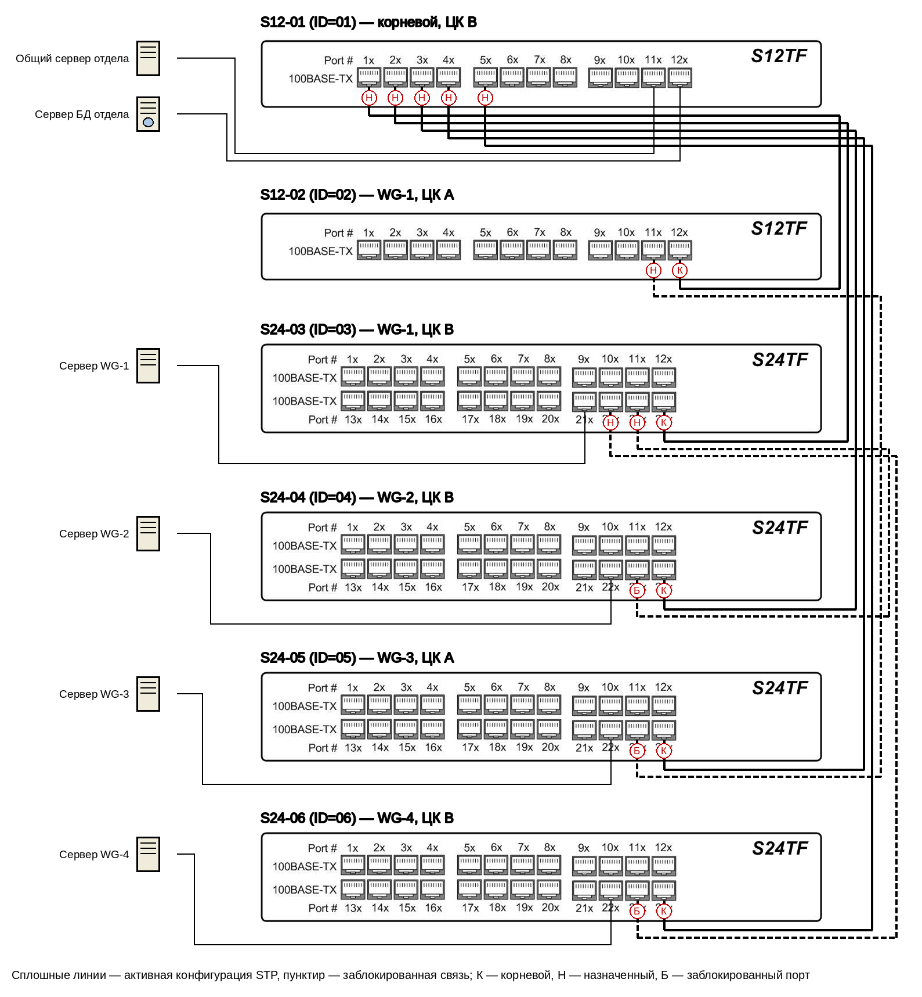
Рисунок 3 – Структура ЛВС с активной конфигурацией и ролями портов STP

2.5 Размещение оборудования и динамические соединения
Таблица 5 – Размещение оборудования по центрам коммутации
№ п/п | Идентификатор оборудования | Тип оборудования | Идентификатор центра коммутации
1 | S12-01 | S12TF | B
2 | S12-02 | S12TF | A
3 | S24-03 | S24TF | B
4 | S24-04 | S24TF | B
5 | S24-05 | S24TF | A
6 | S24-06 | S24TF | B
7 | CommonServer | Общий сервер отдела | B
8 | DB-Server | Сервер БД отдела | B
9 | Server-WG1 | Сервер WG-1 | B
10 | Server-WG2 | Сервер WG-2 | B
11 | Server-WG3 | Сервер WG-3 | A
12 | Server-WG4 | Сервер WG-4 | B

Связи коммутаторов, находящихся в разных центрах коммутации, проходят через статические соединения между ЦК (задание 1); скрещённый кабель (X) ставится с одной стороны, чтобы соединение коммутатор — коммутатор в целом было скрещённым.
Таблица 6 – Динамические соединения
№ соединения | Идентификатор 1 | Идентификатор 2 | Тип кабеля
Рабочая группа WG-1
D1 | P-A01-24 | S12-02-01 | ||
D2 | P-A02-01 | S12-02-02 | ||
D3 | P-A02-02 | S12-02-03 | ||
D4 | P-A02-03 | S12-02-04 | ||
D5 | P-A02-04 | S12-02-05 | ||
D6 | P-A02-05 | S12-02-06 | ||
D7 | P-A02-06 | S12-02-07 | ||
D8 | P-B01-19 | S24-03-01 | ||
D9 | P-B01-20 | S24-03-02 | ||
D10 | P-B01-21 | S24-03-03 | ||
D11 | P-B01-22 | S24-03-04 | ||
D12 | P-B01-23 | S24-03-05 | ||
D13 | P-B01-24 | S24-03-06 | ||
D14 | P-B02-01 | S24-03-07 | ||
D15 | P-B02-02 | S24-03-08 | ||
D16 | P-B02-03 | S24-03-09 | ||
D17 | P-B02-04 | S24-03-10 | ||
D18 | P-B02-05 | S24-03-11 | ||
D19 | P-B02-06 | S24-03-12 | ||
D20 | P-B02-07 | S24-03-13 | ||
D21 | P-B02-08 | S24-03-14 | ||
D22 | P-B02-09 | S24-03-15 | ||
Рабочая группа WG-2
D23 | P-B01-01 | S24-04-01 | ||
D24 | P-B01-02 | S24-04-02 | ||
D25 | P-B01-03 | S24-04-03 | ||
D26 | P-B01-04 | S24-04-04 | ||
D27 | P-B01-05 | S24-04-05 | ||
D28 | P-B01-06 | S24-04-06 | ||
D29 | P-B01-07 | S24-04-07 | ||
D30 | P-B01-08 | S24-04-08 | ||
D31 | P-B01-09 | S24-04-09 | ||
D32 | P-B01-10 | S24-04-10 | ||
D33 | P-B01-11 | S24-04-11 | ||
D34 | P-B01-12 | S24-04-12 | ||
D35 | P-B01-13 | S24-04-13 | ||
D36 | P-B01-14 | S24-04-14 | ||
D37 | P-B01-15 | S24-04-15 | ||
D38 | P-B01-16 | S24-04-16 | ||
D39 | P-B01-17 | S24-04-17 | ||
Рабочая группа WG-3
D40 | P-A01-01 | S24-05-01 | ||
D41 | P-A01-02 | S24-05-02 | ||
D42 | P-A01-03 | S24-05-03 | ||
D43 | P-A01-04 | S24-05-04 | ||
D44 | P-A01-05 | S24-05-05 | ||
D45 | P-A01-06 | S24-05-06 | ||
D46 | P-A01-07 | S24-05-07 | ||
D47 | P-A01-08 | S24-05-08 | ||
D48 | P-A01-09 | S24-05-09 | ||
D49 | P-A01-10 | S24-05-10 | ||
D50 | P-A01-11 | S24-05-11 | ||
D51 | P-A01-12 | S24-05-12 | ||
D52 | P-A01-13 | S24-05-13 | ||
D53 | P-A01-14 | S24-05-14 | ||
D54 | P-A01-15 | S24-05-15 | ||
D55 | P-A01-16 | S24-05-16 | ||
D56 | P-A01-17 | S24-05-17 | ||
D57 | P-A01-18 | S24-05-18 | ||
D58 | P-A01-19 | S24-05-19 | ||
D59 | P-A01-20 | S24-05-20 | ||
Рабочая группа WG-4
D60 | P-B02-10 | S24-06-01 | ||
D61 | P-B02-11 | S24-06-02 | ||
D62 | P-B02-12 | S24-06-03 | ||
D63 | P-B02-13 | S24-06-04 | ||
D64 | P-B02-14 | S24-06-05 | ||
D65 | P-B02-15 | S24-06-06 | ||
D66 | P-B02-16 | S24-06-07 | ||
D67 | P-B02-17 | S24-06-08 | ||
D68 | P-B02-18 | S24-06-09 | ||
D69 | P-B02-19 | S24-06-10 | ||
D70 | P-B02-20 | S24-06-11 | ||
D71 | P-B02-21 | S24-06-12 | ||
D72 | P-B02-22 | S24-06-13 | ||
D73 | P-B02-23 | S24-06-14 | ||
D74 | P-B02-24 | S24-06-15 | ||
Соединения между оборудованием
D75 | S12-02-12 | P-A02-14 | X
D76 | P-B03-02 | S12-01-01 | ||
D77 | S24-03-24 | S12-01-02 | X
D78 | S24-04-24 | S12-01-03 | X
D79 | S24-05-24 | P-A02-15 | X
D80 | P-B03-03 | S12-01-04 | ||
D81 | S24-06-24 | S12-01-05 | X
D82 | S12-02-11 | S24-05-23 | X
D83 | S24-03-23 | S24-04-23 | X
D84 | S24-06-23 | S24-03-22 | X
Подключение серверов
D85 | S12-01-11 | CommonServer | ||
D86 | S12-01-12 | DB-Server | ||
D87 | S24-03-21 | Server-WG1 | ||
D88 | S24-04-22 | Server-WG2 | ||
D89 | S24-05-22 | Server-WG3 | ||
D90 | S24-06-22 | Server-WG4 | ||

3 Разработка локальной вычислительной сети на интеллектуальных коммутаторах
Цель задания: формирование навыков выбора состава и разработки структуры комплекса технических средств локальной сети на коммутаторах, поддерживающих технологию виртуальных локальных сетей (VLAN) по стандарту IEEE 802.1q и статическую маршрутизацию.
Задание: на интеллектуальных коммутаторах (Smart Switch) построить ЛВС, в которой широковещательный трафик каждой рабочей группы изолирован от других групп, стоимостью не более 210 у.е.

3.1 Виртуальные сети и необходимое число портов
Каждой рабочей группе выделена своя VLAN на основе портов; общие серверы отдела вынесены в отдельную VLAN50. Маршрутизацию между VLAN выполняет модуль маршрутизации коммутатора третьего уровня. Рабочие места подключаются к портам 100BASE-TX, серверы — к портам 1000BASE-T.
Таблица 7 – Необходимое число портов по VLAN
VLAN ID | Назначение | Портов 100BASE-TX | Портов 1000BASE-T
VLAN10 | WG-1 | 22 | 1
VLAN20 | WG-2 | 17 | 1
VLAN30 | WG-3 | 20 | 1
VLAN40 | WG-4 | 15 | 1
VLAN50 | Общие серверы | 0 | 2
Итого |  | 74 | 6

3.2 Выбор коммутаторов
Коммутатор третьего уровня SS12TG-L3 (12 портов 1000BASE-T) обязателен — он маршрутизирует трафик между VLAN; к нему подключены общие серверы, магистрали от коммутаторов второго уровня и (в задании 4) два внешних маршрутизатора. Коммутаторы второго уровня выбраны по числу рабочих мест в каждом центре коммутации при минимальной стоимости; один гигабитный порт каждого из них — магистраль (T) к коммутатору третьего уровня, второй — под сервер группы.
3 рабочих мест подключены к свободным портам 10/100/1000BASE-T — они совместимы с 100BASE-TX, это позволяет уложиться в заданную стоимость.
Таблица 8 – Размещение оборудования по центрам коммутации
№ п/п | Идентификатор оборудования | Тип оборудования | Центр коммутации | Стоимость, у.е.
1 | L3-01 | SS12TG-L3 | A | 45
2 | SS24-02 | SS24TF-2TG-L2 | A | 55
3 | SS24-03 | SS24TF-2TG-L2 | B | 55
4 | SS24-04 | SS24TF-2TG-L2 | B | 55
Итого |  |  |  | 210

Стоимость: 3·55 + 1·45 = 210 у.е., что не превышает заданных 210 у.е.
Серверы размещены в центрах коммутации вместе с коммутаторами, к которым подключены:
– CommonServer — L3-01, порт 1, ЦК A;
– DB-Server — L3-01, порт 2, ЦК A;
– Server-WG1 — SS24-03, порт 25, ЦК B;
– Server-WG2 — SS24-04, порт 25, ЦК B;
– Server-WG3 — SS24-02, порт 25, ЦК A;
– Server-WG4 — L3-01, порт 3, ЦК A.

3.3 Структура сети
Порты рабочих мест и серверов работают в режиме U (untagged) и принадлежат VLAN своей группы; магистральные порты между коммутаторами работают в режиме T (tagged) и передают кадры всех VLAN с метками IEEE 802.1q.
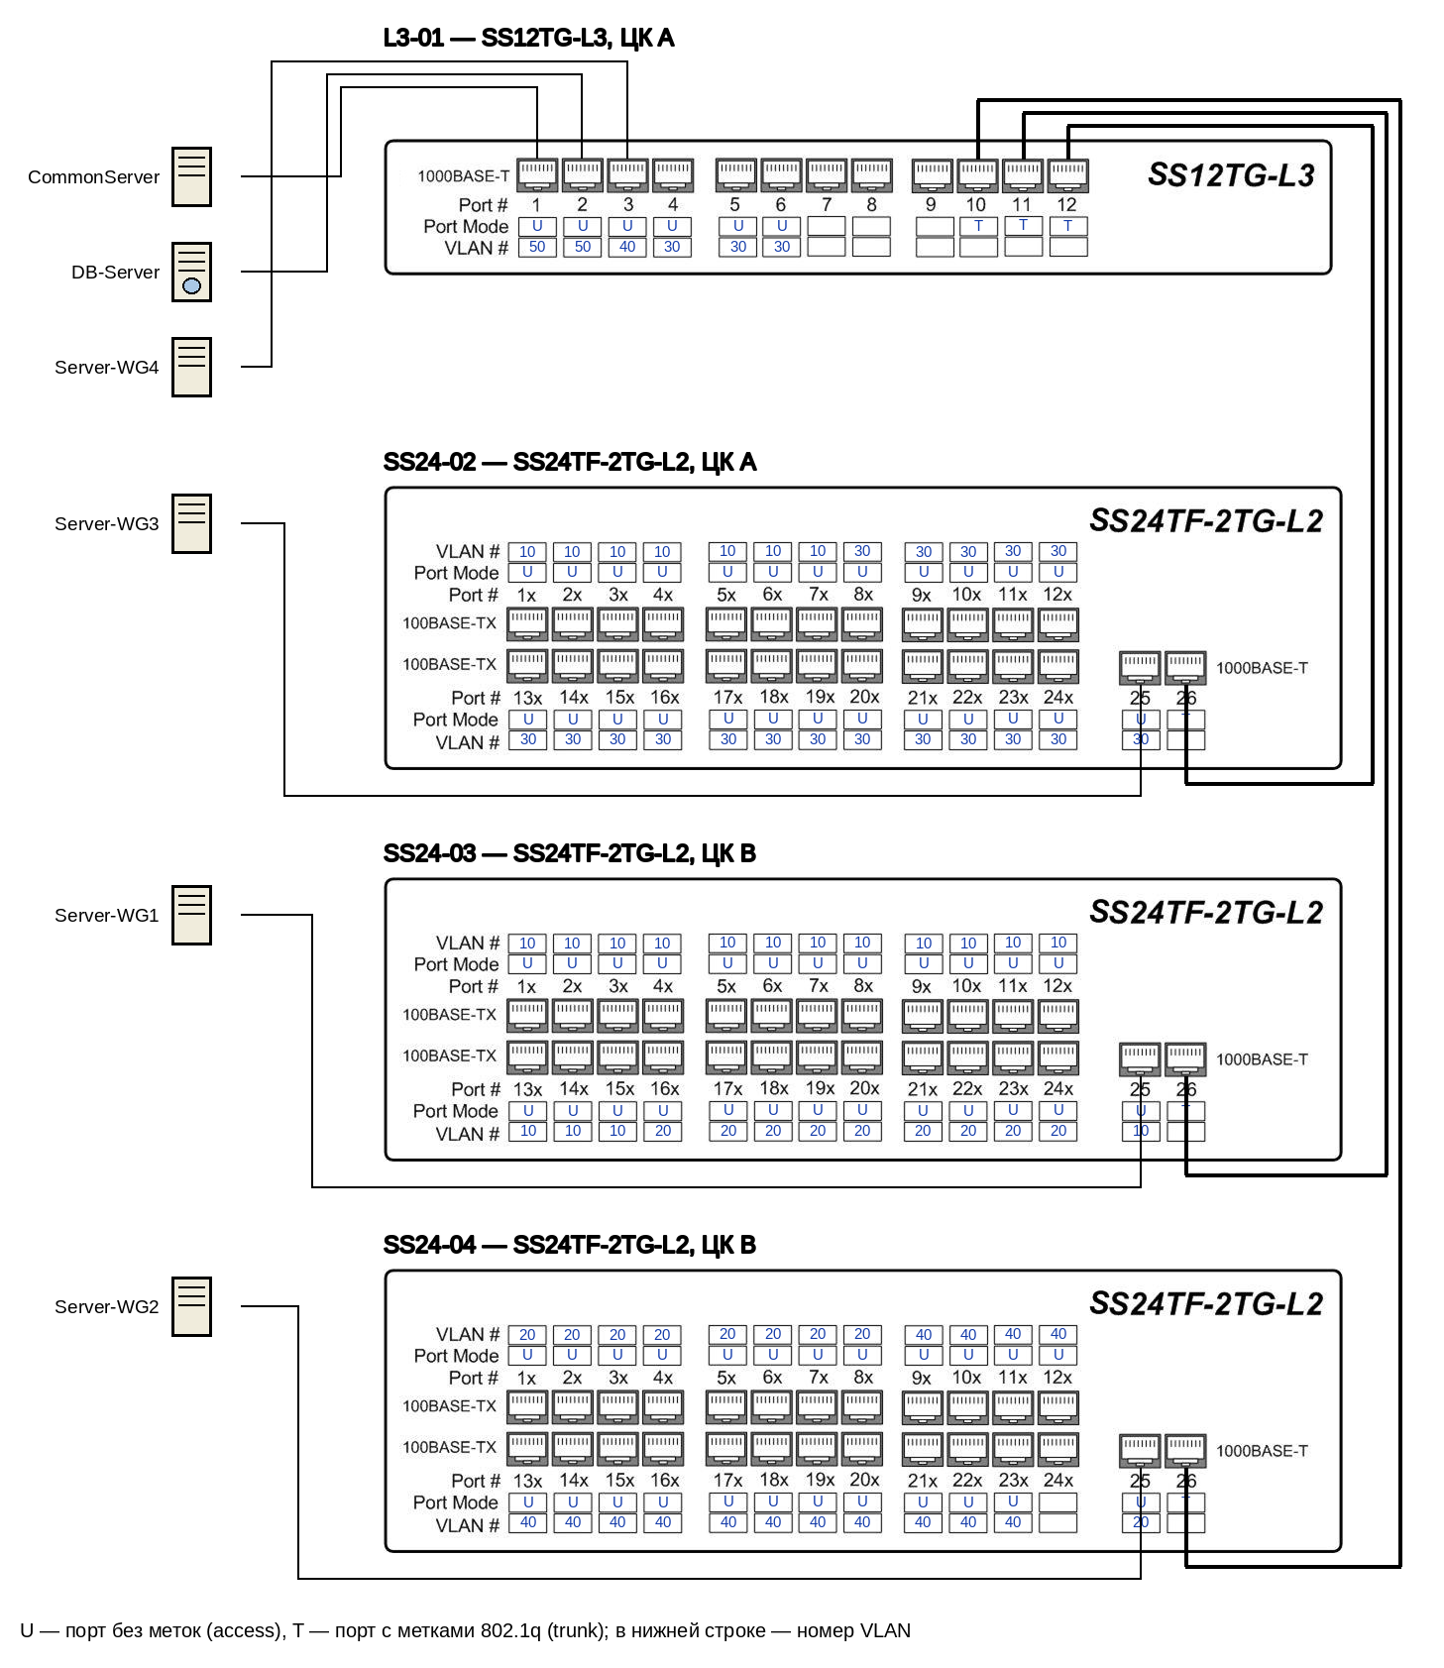
Рисунок 4 – Структура ЛВС с VLAN на интеллектуальных коммутаторах
Таблица 9 – Динамические соединения
№ соединения | Идентификатор 1 | Идентификатор 2 | Тип кабеля
Рабочая группа WG-1 (VLAN10)
D1 | P-A01-24 | SS24-02-01 | ||
D2 | P-A02-01 | SS24-02-02 | ||
D3 | P-A02-02 | SS24-02-03 | ||
D4 | P-A02-03 | SS24-02-04 | ||
D5 | P-A02-04 | SS24-02-05 | ||
D6 | P-A02-05 | SS24-02-06 | ||
D7 | P-A02-06 | SS24-02-07 | ||
D8 | P-B01-19 | SS24-03-01 | ||
D9 | P-B01-20 | SS24-03-02 | ||
D10 | P-B01-21 | SS24-03-03 | ||
D11 | P-B01-22 | SS24-03-04 | ||
D12 | P-B01-23 | SS24-03-05 | ||
D13 | P-B01-24 | SS24-03-06 | ||
D14 | P-B02-01 | SS24-03-07 | ||
D15 | P-B02-02 | SS24-03-08 | ||
D16 | P-B02-03 | SS24-03-09 | ||
D17 | P-B02-04 | SS24-03-10 | ||
D18 | P-B02-05 | SS24-03-11 | ||
D19 | P-B02-06 | SS24-03-12 | ||
D20 | P-B02-07 | SS24-03-13 | ||
D21 | P-B02-08 | SS24-03-14 | ||
D22 | P-B02-09 | SS24-03-15 | ||
Рабочая группа WG-2 (VLAN20)
D23 | P-B01-01 | SS24-03-16 | ||
D24 | P-B01-02 | SS24-03-17 | ||
D25 | P-B01-03 | SS24-03-18 | ||
D26 | P-B01-04 | SS24-03-19 | ||
D27 | P-B01-05 | SS24-03-20 | ||
D28 | P-B01-06 | SS24-03-21 | ||
D29 | P-B01-07 | SS24-03-22 | ||
D30 | P-B01-08 | SS24-03-23 | ||
D31 | P-B01-09 | SS24-03-24 | ||
D32 | P-B01-10 | SS24-04-01 | ||
D33 | P-B01-11 | SS24-04-02 | ||
D34 | P-B01-12 | SS24-04-03 | ||
D35 | P-B01-13 | SS24-04-04 | ||
D36 | P-B01-14 | SS24-04-05 | ||
D37 | P-B01-15 | SS24-04-06 | ||
D38 | P-B01-16 | SS24-04-07 | ||
D39 | P-B01-17 | SS24-04-08 | ||
Рабочая группа WG-3 (VLAN30)
D40 | P-A01-01 | SS24-02-08 | ||
D41 | P-A01-02 | SS24-02-09 | ||
D42 | P-A01-03 | SS24-02-10 | ||
D43 | P-A01-04 | SS24-02-11 | ||
D44 | P-A01-05 | SS24-02-12 | ||
D45 | P-A01-06 | SS24-02-13 | ||
D46 | P-A01-07 | SS24-02-14 | ||
D47 | P-A01-08 | SS24-02-15 | ||
D48 | P-A01-09 | SS24-02-16 | ||
D49 | P-A01-10 | SS24-02-17 | ||
D50 | P-A01-11 | SS24-02-18 | ||
D51 | P-A01-12 | SS24-02-19 | ||
D52 | P-A01-13 | SS24-02-20 | ||
D53 | P-A01-14 | SS24-02-21 | ||
D54 | P-A01-15 | SS24-02-22 | ||
D55 | P-A01-16 | SS24-02-23 | ||
D56 | P-A01-17 | SS24-02-24 | ||
D57 | P-A01-18 | L3-01-04 | ||
D58 | P-A01-19 | L3-01-05 | ||
D59 | P-A01-20 | L3-01-06 | ||
Рабочая группа WG-4 (VLAN40)
D60 | P-B02-10 | SS24-04-09 | ||
D61 | P-B02-11 | SS24-04-10 | ||
D62 | P-B02-12 | SS24-04-11 | ||
D63 | P-B02-13 | SS24-04-12 | ||
D64 | P-B02-14 | SS24-04-13 | ||
D65 | P-B02-15 | SS24-04-14 | ||
D66 | P-B02-16 | SS24-04-15 | ||
D67 | P-B02-17 | SS24-04-16 | ||
D68 | P-B02-18 | SS24-04-17 | ||
D69 | P-B02-19 | SS24-04-18 | ||
D70 | P-B02-20 | SS24-04-19 | ||
D71 | P-B02-21 | SS24-04-20 | ||
D72 | P-B02-22 | SS24-04-21 | ||
D73 | P-B02-23 | SS24-04-22 | ||
D74 | P-B02-24 | SS24-04-23 | ||
Соединения между оборудованием
D75 | SS24-02-26 | L3-01-12 | X
D76 | SS24-03-26 | P-B03-02 | X
D77 | P-A02-14 | L3-01-11 | ||
D78 | SS24-04-26 | P-B03-03 | X
D79 | P-A02-15 | L3-01-10 | ||
Подключение серверов
D80 | L3-01-01 | CommonServer | ||
D81 | L3-01-02 | DB-Server | ||
D82 | SS24-03-25 | Server-WG1 | ||
D83 | SS24-04-25 | Server-WG2 | ||
D84 | SS24-02-25 | Server-WG3 | ||
D85 | L3-01-03 | Server-WG4 | ||

3.4 IP-адресация и маршрутизация
Адреса сетей имеют вид 1xx.1yy.zz.0/24, где xx = 12 — номер учебной группы, yy = 17 — номер студента в журнале, zz — номер VLAN. В каждой VLAN адрес .1 — интерфейс модуля маршрутизации (шлюз по умолчанию), .2 — сервер группы, далее — рабочие места; в VLAN50: .2 — общий сервер, .3 — сервер БД.
Таблица 10 – Распределение IP-адресов
№ п/п | VLAN ID | IP сети | IP оборудования
1 | VLAN10 | 112.117.10.0/24 | 112.117.10.1 – 112.117.10.24
2 | VLAN20 | 112.117.20.0/24 | 112.117.20.1 – 112.117.20.19
3 | VLAN30 | 112.117.30.0/24 | 112.117.30.1 – 112.117.30.22
4 | VLAN40 | 112.117.40.0/24 | 112.117.40.1 – 112.117.40.17
5 | VLAN50 | 112.117.50.0/24 | 112.117.50.1 – 112.117.50.3

Таблица 11 – Таблица маршрутизации коммутатора 3-го уровня
IP-адрес сети назначения | Маска сети | IP-адрес следующего маршрутизатора | Идентификатор порта модуля маршрутизации | IP-адрес порта модуля маршрутизации
112.117.10.0 | 255.255.255.0 | — | VLAN10 | 112.117.10.1
112.117.20.0 | 255.255.255.0 | — | VLAN20 | 112.117.20.1
112.117.30.0 | 255.255.255.0 | — | VLAN30 | 112.117.30.1
112.117.40.0 | 255.255.255.0 | — | VLAN40 | 112.117.40.1
112.117.50.0 | 255.255.255.0 | — | VLAN50 | 112.117.50.1

